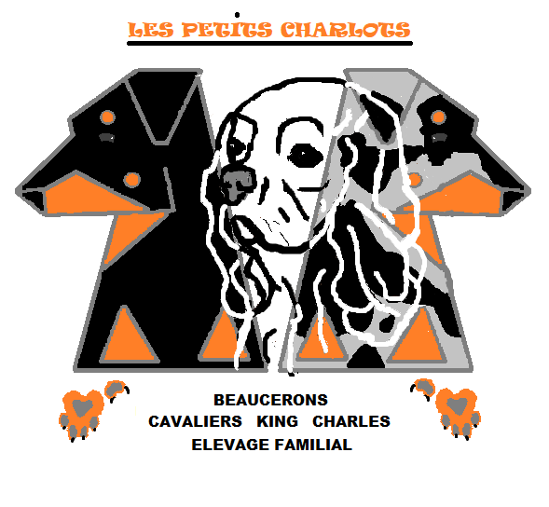 BON DE PRE-RESERVATION
(à nous retourner par mail : petits.charlots@orange.fr, ou par courrier : Elevage des Petits Charlots, Myriam Vionnet, la Vaysse, 12170 Réquista)
Date et conditions du premier contact :
Nom :
Prénom :
Adresse postale :
Téléphone 1 :
Téléphone 2 :
Adresse mail :
Nom et tel du vétérinaire qui suivra le chiot :

Serait intéressé par un chiot de l’élevage des Petits Charlots :
Caractéristiques :
Nom :
Sexe :
Couleur :
Mère :
Il a été convenu après la naissance de la portée : O impossibilité de fournir
La renonciation O cause :
Le report de la demande O modalités :
La confirmation de réservation O Reçu pour cette réservation un chèque de 350 euros
N° _______________, à encaisser le __________ O

